2014年华中科技大学同济医学院运动会教工项目说明
一、径赛与田赛项目
1、青年组：男女100米、男女跳远、男女铅球
2、壮年组：男女60米、男女立定跳远、男女铅球
3、中年组：男女立定跳远、男女后抛实心球（见下图）
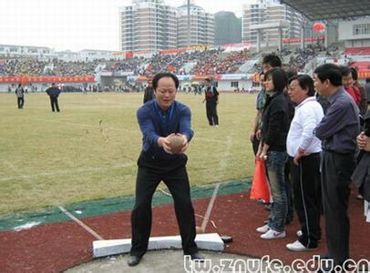
二、集体、趣味项目
1、集体长绳10人（男女不限）
比赛场地为篮球场，2人甩长绳，8人为跳绳者；4人以上同时跳成功记数，两分钟内记数多者为胜；8名跳绳者必须每人都跳，时间不限，凡有一名未跳者，从该队成功总数中减掉二十个，以此类推。
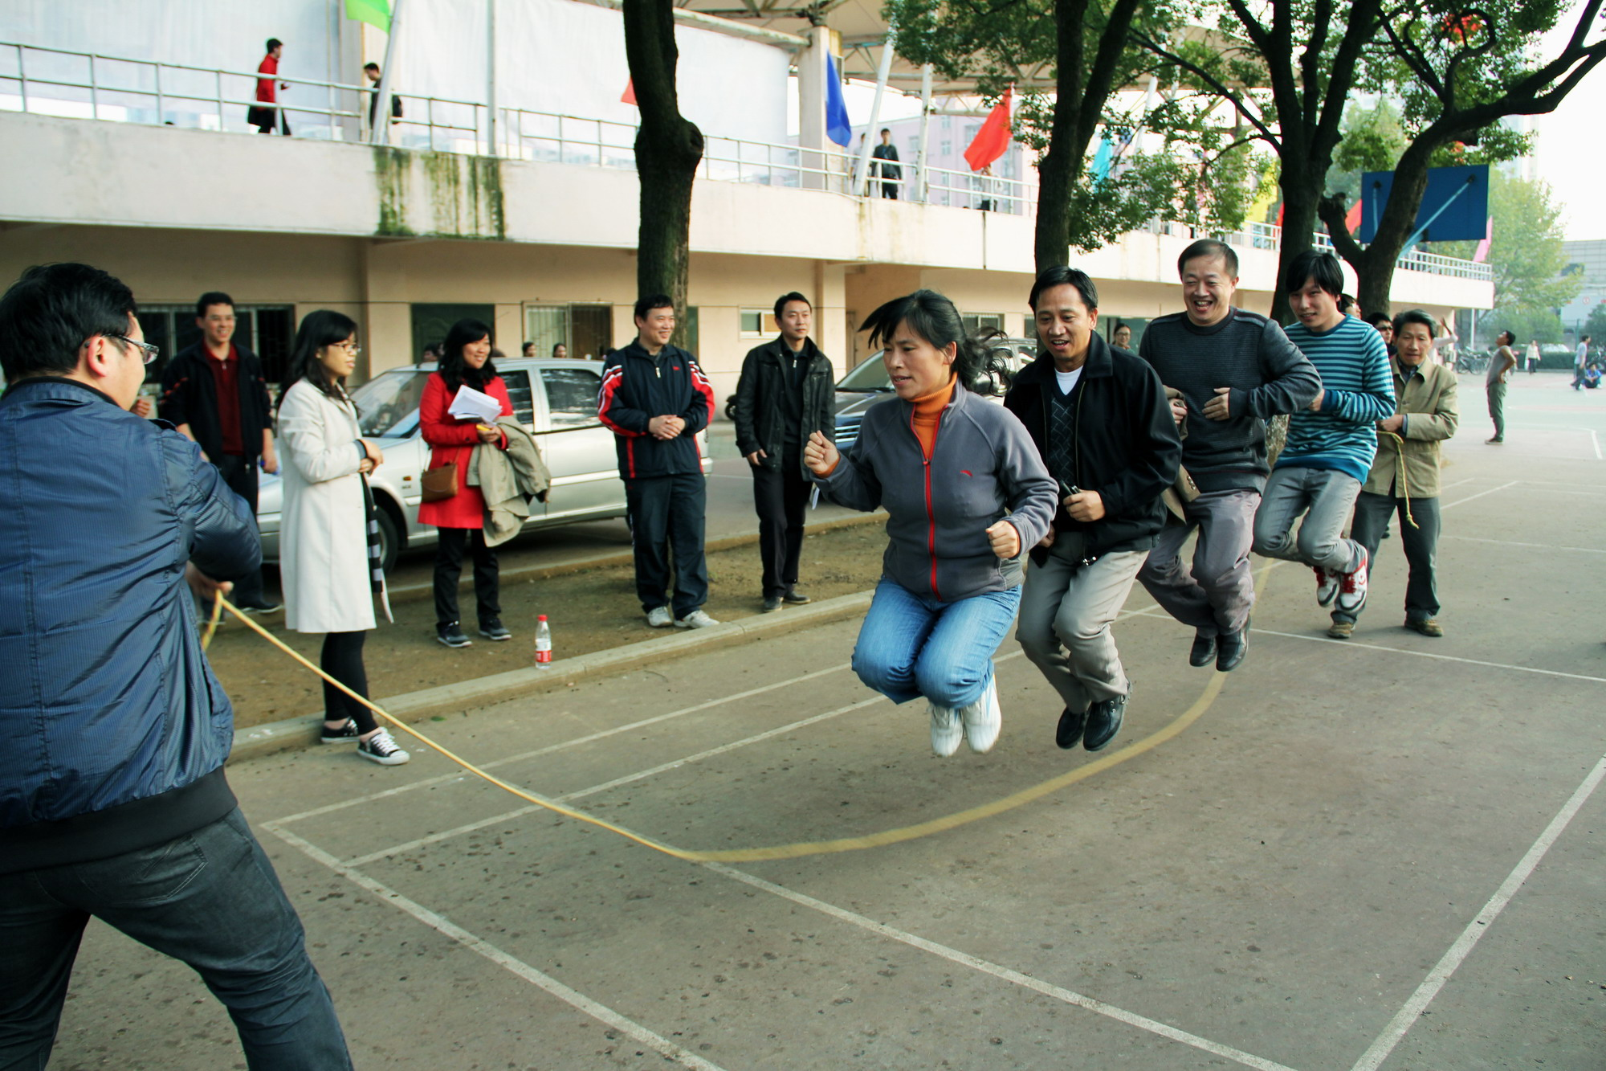

2、迎面接力10人（5男5女）：
比赛场地为跑道，10×60米迎面接力。
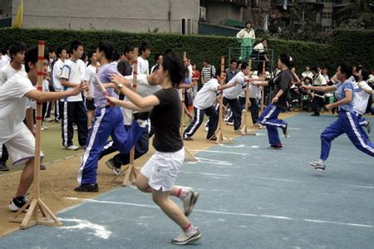

3、风火轮10人（男女不限）
听到发令枪响选手进入风火轮内，全体选手的双脚都必须站在闭合的履带中，让履带能够滚动前行，以先到达 30米终点为胜者。在滚动的过程中，有选手离开履带视为犯规。
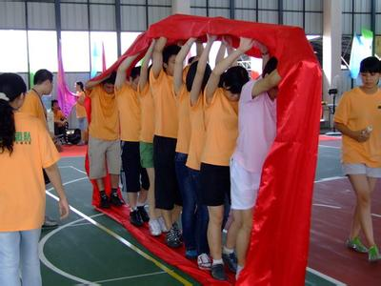

4、背夹球接力
参赛队男女2人一组，分两端相距20米站立。裁判发令后，第一组背夹球，步调一致向前走，此时双手必须在体前，不能碰到球，否则一次罚2秒；进行接力时，接力方必须在线内完成接力活动；如果球掉了，迅速将球捡起，回到掉球地点，同组员将球转移到背面继续前进，依次进行，用时最少的队为胜。

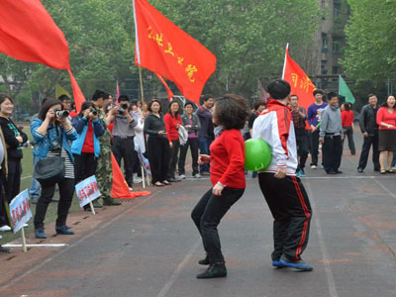

5、击鼓颠球10人（壮年组）：
比赛场地为中心足球场内，十名选手拉住鼓四周的长绳，用鼓将球连续颠起，球击中鼓为有效并计数，每队可有三次机会，以两次最好成绩相加为该队的总数，并按照总数由高到低排名。比赛前给每队5分钟练习时间。
